Плотникова Наталья Николаевна
МОУ детский сад № 241, г. Волгоград
воспитатель
Лэпбук
«Сказки дедушки Корнея»
Для детей среднего дошкольного возраста
Цель: Знакомство детей 4-5 лет с творчеством К.И. Чуковского
Лэпбук – сравнительно новое средство обучения детей. Лэпбук представляет собой интерактивную папку-раскладушку с различными кармашками, окошками, дверцами, вкладками и т.п., в которые помещен материал на одну тему. При работе с лэпбуком у ребенка систематизируются и закрепляются знания по той или иной теме, полученные ранее.
Лэпбук активизирует познавательный интерес ребенка, его стремление к получению новых знаний, эмоций, впечатлений; помогает ему лучше понять и запомнить необходимый материал. Кроме этого, лэпбук способствует развитию совместной деятельности ребенка со сверстниками и со взрослыми, самостоятельности. Работа с мелкими деталями данного пособия развивает мелкую моторику рук.
Предлагаю вариант изготовления лэпбука для детей 4-5 лет «Сказки дедушки Корнея» к 140-летию со дня рождения К.И. Чуковского.
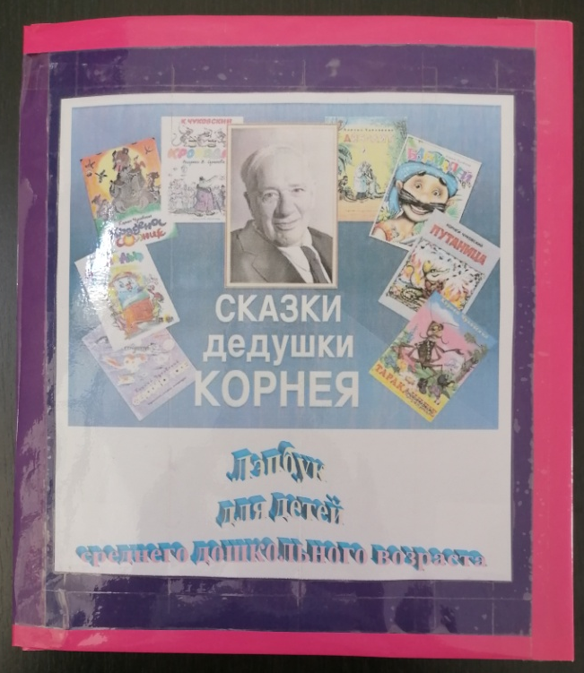
Создание лэпбука включает в себя 3 этапа:
1 этап – определение темы лэпбука, составление плана содержания пособия
2 этап – подготовка необходимого материала
3 этап – изготовление лэпбука
На первом этапе создания лэпбука мы определили тему: «Сказки дедушки Корнея». Составили план содержания:
- дидактическая игра «Из какой сказки иллюстрация?»
-дидактическая игра «Создай свое Чудо-дерево»
-дидактическая игра «Собери героя сказки»
-дидактическая игра «Сказочная потеряшка»
-дидактическая игра «Найди лишнее»
- «Загадки из сказки»
На втором этапе подготовили необходимые материалы и оборудование:
-картон для основы лэпбука
-цветная бумага
-ножницы
-скотч прозрачный
-скотч двусторонний
-линейка
-простой карандаш
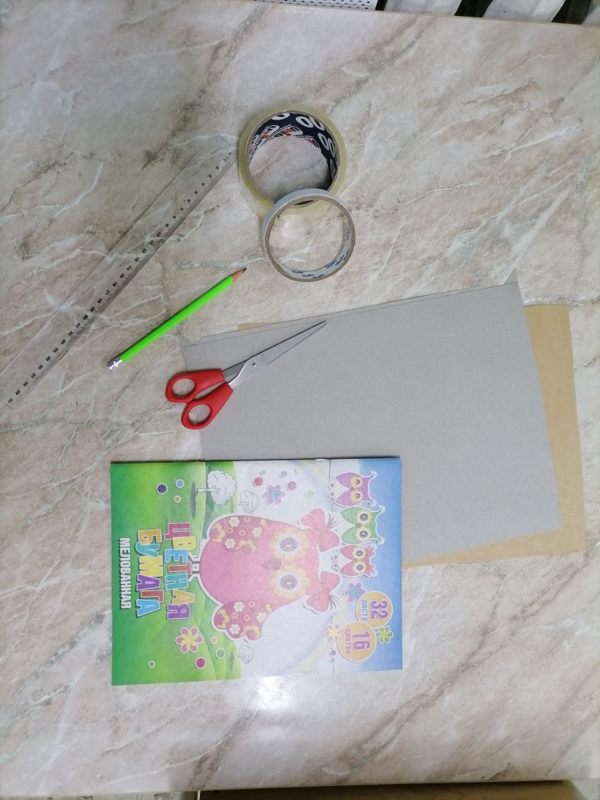
Из картона вырезали квадраты нужного нам размера и склеили между собой в виде ширмы при помощи прозрачного скотча.
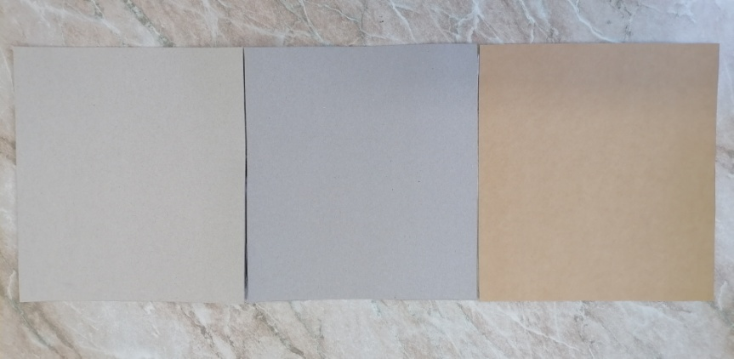
Далее обклеили заготовку цветной бумагой со всех сторон.
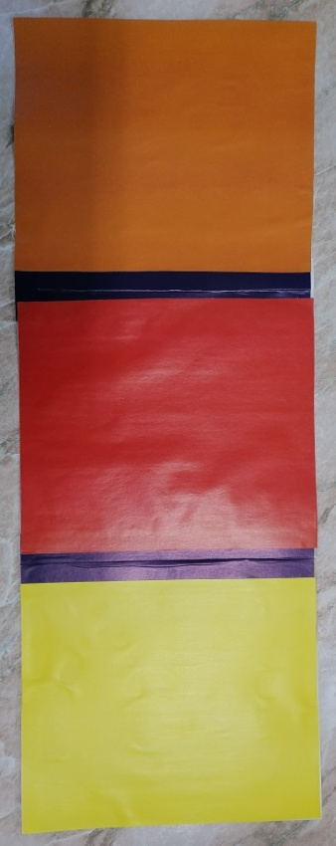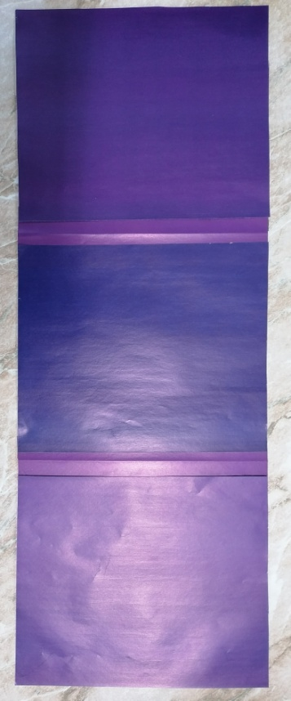
Заклеили края
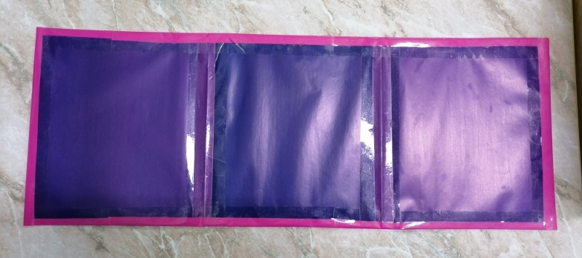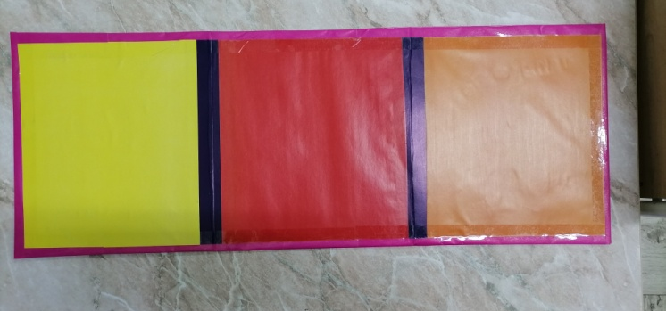

Из картона сделали кармашки и при помощи двустороннего скотча вклеили в папку.
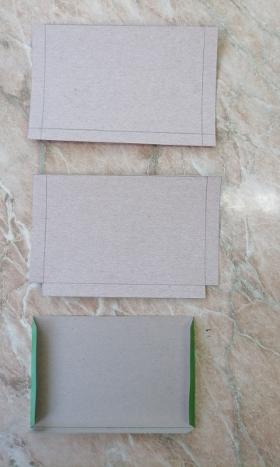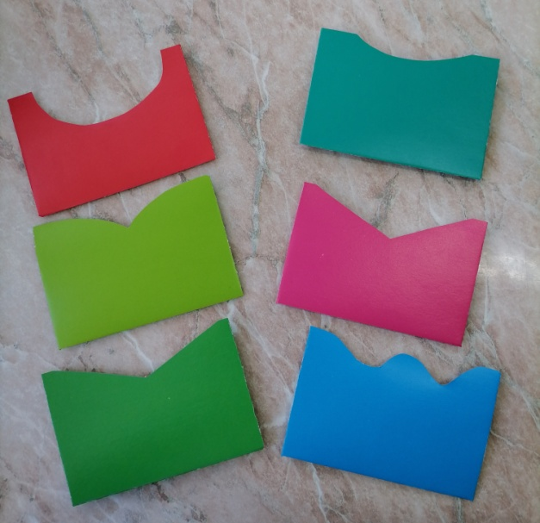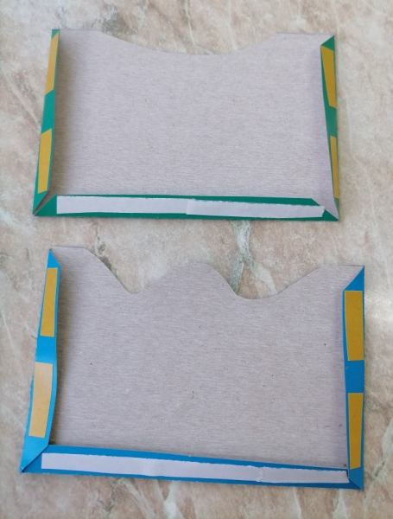
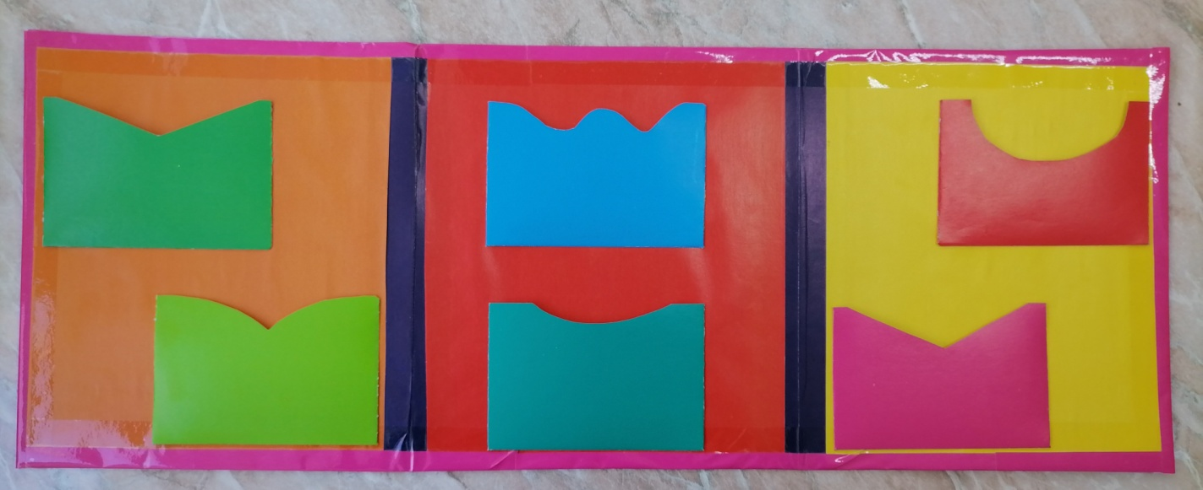
Затем на принтере на плотной бумаге распечатали весь нужный материал, в том числе титульный лист на обложку лэпбука, и разложили по кармашкам.
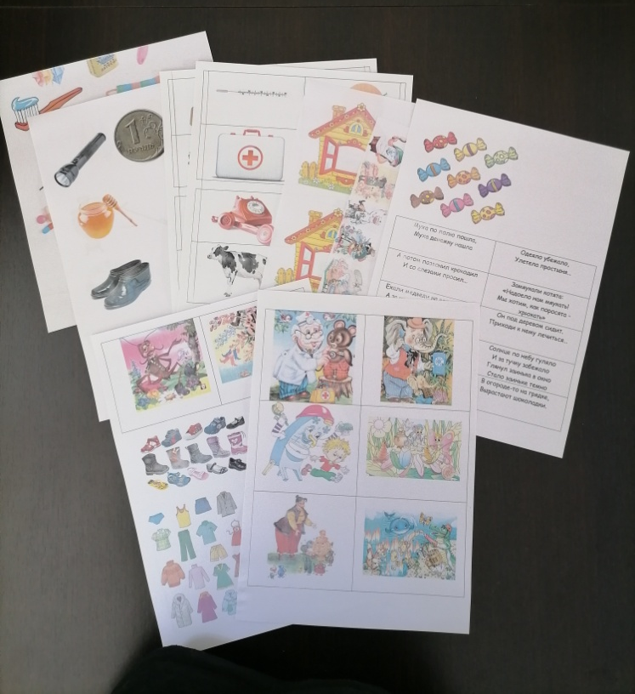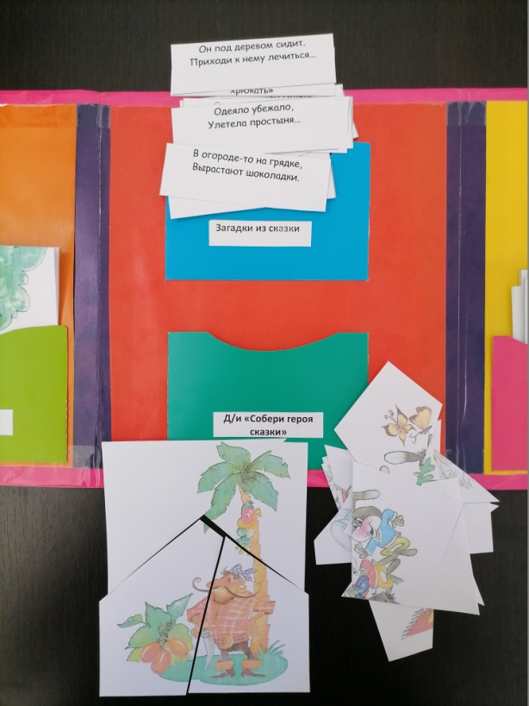
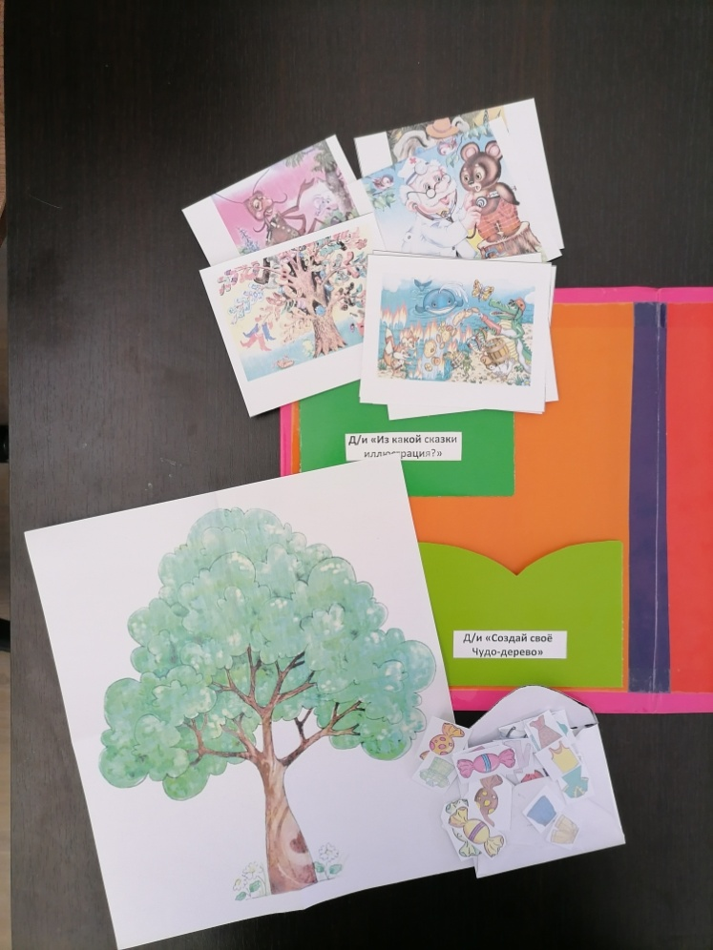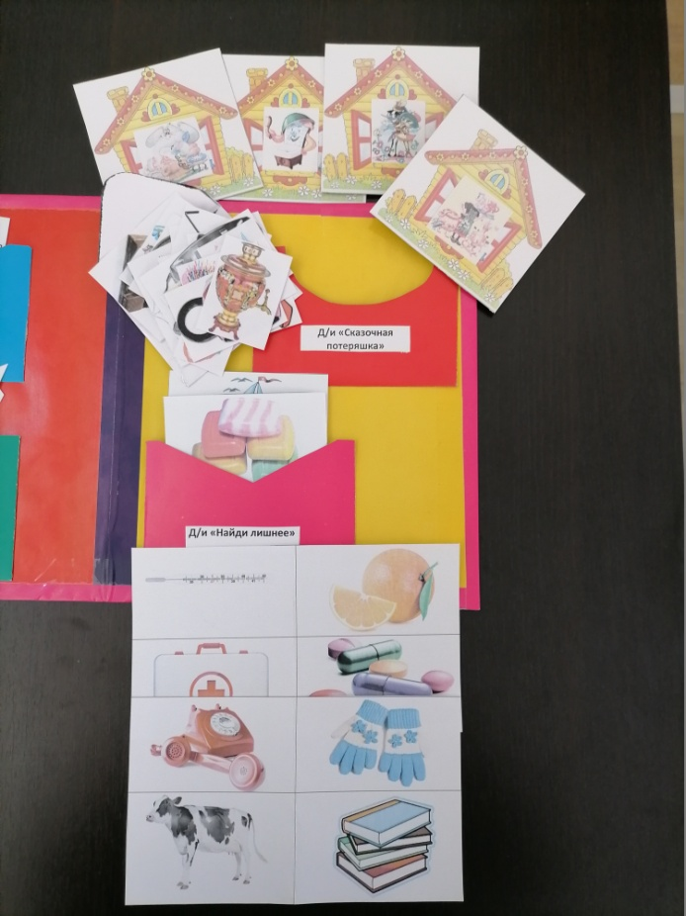
Для мелких элементов лэпбука сделали конвертики
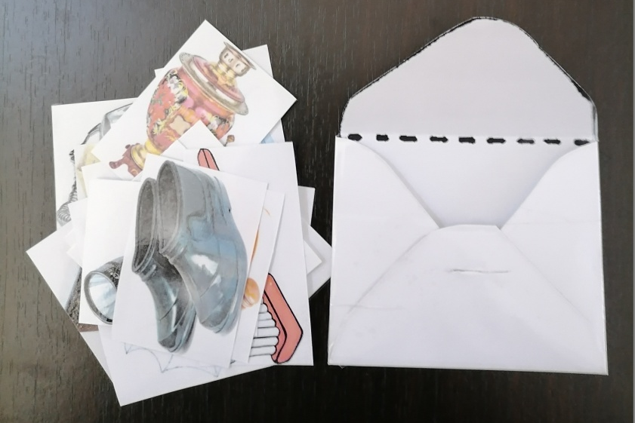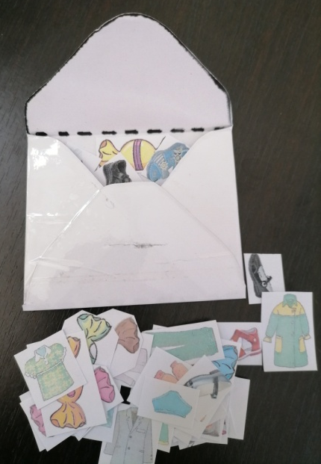
Вот такой лэпбук «Сказки дедушки Корнея» получился
